Presseinformation
»Charming Boy« von Guido Eckert
Meßkirch, März 2020

Vom Redakteur zum Voyeur
Guido Eckert veröffentlicht Kriminalroman angelehnt an die Keylogger-Affäre 2015
Im Februar 2015 erschütterte die Keylogger-Affäre die Berliner taz-Redaktion. Ein ehemaliger Mitarbeiter hatte kleine Geräte an mehreren Tastaturen angebracht, die sämtliche Tastaturanschläge aufzeichneten. Ein Trick lässt den Täter auffliegen, aber dieser ist bereits ins Ausland geflohen. Der Vorfall schlug medial große Wellen, doch schnell stand fest, dass der Beschuldigte aus privaten Motiven handelte. Zwei Jahre später wird er zu einer Geldstrafe verurteilt. Dieses Ereignis greift Guido Eckert, renommierter Autor und Journalist, in seinem neuen Kriminalroman »Charming Boy« auf und bettet es in einen fiktiven Plot ein. Im Fokus der Handlung steht der Redakteur Sebastian Heiter, der die Computer seiner Kolleginnen ausspäht und für seine Vorteile ausnutzt. Die Redakteurin Lisa Bohnke gerät unwissentlich in seine Fänge und ahnt nicht, auf welches Spiel sie sich einlässt. Dabei gelingt dem Autor ein packender Fall um Macht, Kontrolle und den Gefahren im digitalen Zeitalter.

Zum Buch
Sebastian Heiter, ein junger, charmanter Redakteur bei einer Berliner Tageszeitung, erwirbt sich schnell den Ruf, ein skrupelloser Hacker zu sein. Allerdings scheint er es nicht nur auf die nächste große Story, sondern auch auf die privaten Gedanken seiner Kollegen abgesehen zu haben – er hackt ihre Computer und Handys, handelt manipulativ und genießt die Macht. Dann beginnt er eine Affäre mit einer Kollegin, die nichts von alldem ahnt. Als sie ihm auf die Schliche kommt, beginnt ein lebensgefährliches Spiel …

Der Autor
Der preisgekrönte Autor und Journalist Guido Eckert hat unter anderem für Vanity Fair, die Süddeutsche Zeitung und das Zeit-Magazin geschrieben. 1991 erhielt er den Axel-Springer-Preis, 1996 den Theodor-Wolff-Preis, 1998 einen Förderpreis für Literatur des Landes Nordrhein-Westfalen und 2001 das Gabriel-Grüner-Stipendium.

Charming Boy
Guido Eckert
310 Seiten
EUR 15,00 [D] / EUR 15,50 [A]
ISBN 978-3-8392-2566-0
Erscheinungstermin: 11. März 2020
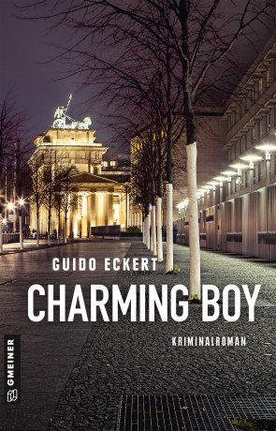
(Copyright Porträt: © Profilstudios Foto+Konzept, Arnsberg)
Kontaktadresse:

Gmeiner-Verlag GmbH
Download-Hinweis:
Auf unserer Website
www.gmeiner-verlag.de
finden Sie:
- diese Pressemitteilung
- die Coverabbildung
- das Autorenfoto

Petra Wendler
Im Ehnried 5
88605 Meßkirch
Telefon: 07575/2095-153
Fax: 07575/2095-29
petra.wendler@gmeiner-verlag.de
www.gmeiner-verlag.de

Anforderung von Rezensionsexemplaren:
- Guido Eckert »Charming Boy«, ISBN 978-3-8392-2566-0

Absender:

^{Redaktion}

^{Ansprechpartner}

^{Straße}

^{Land-PLZ Ort}

^{Telefon / Telefax}

^{E-Mail}

